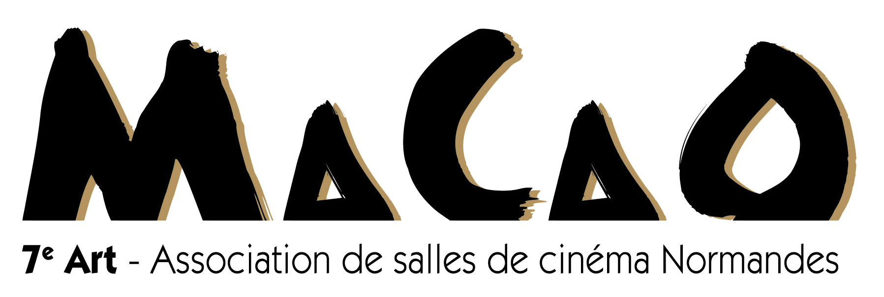
Hérouville-Saint-Clair, le 24 Février 2023

Association du Cinéma Paradiso
Pour le Cinéma Paradiso Aunay-Sur-Odon
Place de l'hôtel de ville
14260 AUNAY SUR ODON

Facture n°2022 / 27

Clap ou pas Clap?: octobre décembre 2022: Participation aux frais d'interventions

Intervention(s) de Duval Sabine au Cinéma Paradiso - Aunay-Sur-Odon
Mardi 25 Octobre: Kiki la petite sorcière
Intervention(s) de Antonin Herveet au Cinéma Paradiso - Aunay-Sur-Odon
Vendredi 4 Novembre: Icare

Pour information:
Coût total des interventions
(1 x 275) + (1 x 275) = 550 €
Coût pour l’association MaCaO
(1 x 145) + (1 x 145) = 290 €

Votre participation s'élève à
(1 x 130) + (1 x 130) = 260 €

Après calcul, vous devez donc la somme de 260 € (deux cent soixante euros) payable par chèque ou virement à l'ordre de l'association Macao 7ème Art
Pour tous les paiements, merci de bien vouloir inscrire le numéro de facture correspondant ci-dessus (dans le motif du virement ou en l’inscrivant au dos de votre chèque).

Pour faciliter le travail de comptabilité, il est par ailleurs préférable de ne pas regrouper les montants de plusieurs factures en un seul paiement, ni d’effectuer plusieurs paiements correspondant à une seule facture.

FACTURE EN VOTRE AIMABLE REGLEMENT
Association non assujettie à TVA


